HAYAT BİLGİSİ GENEL TARAMA  - Hangisi arkadaş seçiminde tercih edilmeyecek özelliktir?  - Sır saklayan  - Dedikoducu  - Yalan söylemeyen  - Hangisi olumlu davranış değildir?  - Yanlı davranmak  - Hoşgörü  - Dürüstlük  - Bir sınıf krokisinde hangi geometrik şekil daha fazla bulunur?  - Dikdörtgen  - Kare  - Üçgen  - Hangisi okulumuzun tarihini araştırırken soracağımız soru olamaz?  - Okulumuz kaç tarihinde yapılmıştır?  - Okulumuz adını nereden almıştır?  - Okulumuzun yapımında hangi malzemeler kullanılmıştır?  - Hangisi okula karşı duyulması gereken olumlu duygudur?  - İyimserlik  - Karamsarlık  - Kötümserlik  - Hangisi okulumuzda meydana gelen bir kaza anında yapılması gereken davranıştır?  - Yaralı arkadaşımızı sınıfa taşımalıyız.  - Kaza anında sakinliğimizi korumalıyız.  - Kanayan yerleri mendilimizle silmeliyiz.  - Hangisi özel günlerimizden değildir?  - Doğum günü  - Düğün  - Cumhuriyet bayramı  - Kurtuluş Savaşımızın başladığı gün kutladığımız bayram hangisidir?  - Cumhuriyet Bayramı  - Atatürk’ü Anma Gençlik ve Spor Bayramı  - Zafer Bayramı  - Hangi bayramı diğerlerinden daha sonra kutlamaya başladık?  - Zafer Bayramı  - Cumhuriyet Bayramı  - Ulusal Egemenlik ve Çocuk Bayramı | - Atatürk Kemal adını hangi okulda almıştır?  - İlkokul  - Ortaokul  - Lise  - Şemsi Efendi İlkokulu  - Askeri Ortaokul  - Harp Akademisi  - Mahalle Mektebi  - Manastır Askeri Lisesi  - İstanbul Harp Okulu  - Atatürk’ün okuduğu okulların doğru sıralaması hangisidir?  - d-b-a-e-f-c  - a-d-b-e-f-c  - d-a-b-e-f-c  - Marketten almak istediğiniz meyve suyunun son kullanma tarihinin geçtiğini gördüğünüzde ne yapmalısınız?  - Ürünü almayıp yerine koymalıyız.  - Gidip market sahibini uyarmalıyız.  - Market sahibi görmeden çöpe atmalıyız.  - Hangisi daha bilinçli tüketicidir?  - Ucuz mal alan  - Kaliteli mal alan  - Hem ucuz hem kaliteli mal alan.  - Aldığımız ürün bozuk çıktığında ilk önce hangisini yapmalıyız?  - Ürünü aldığımız yere götürüp iadesini veya yenisini vermelerini istemeliyiz.  - Tüketici Koruma Derneği’ne şikâyet etmeliyiz.  - Aldığımız ürünü çöpe atmalıyız.  - “Alacağımız ürünlerin üzerinde ………. belgesi aramalıyız.” Cümlesinde noktalı yere hangisi yazılmalıdır?  - TC  - TS  - TSE  - Hangisi beyaz eşya ile ilgili değildir?  - Fatura  - Son kullanma tarihi  - Garanti belgesi  - Hangisi istektir?  - Çay  - Çikolata  - Tuz

- Hangisi bilinçli tüketici değildir?  - Alışverişe çıkmadan önce alışveriş listesi hazırlayan  - Alışverişe çıkmadan önce fiyat araştırması yapan  - Alışveriş sırasında önce isteklerini sonra ihtiyaçlarını alan.  - Hangisini son kullanma tarihine bakarak almak önemlidir?  - Çorap  - Tavuk  - Kalem  - Hangisiyle hem görsel hem de işitsel öğrenme yapılır?  - Kitap  - Tepegöz  - Akıllı tahta  - Öğrenmemizi sağlayacak yöntemlerin hepsine …………… denir. Cümlesinde noktalı yere hangisi yazılmalıdır?  - Bilgi kaynağı  - Öğrenme tekniği  - Öğrenme aşaması  - Hangi bilgi teknolojisi diğerlerine göre daha yenidir?  - Tepegöz  - Akıllı tahta  - Projeksiyon  - Hangisi bilgi teknolojisi değildir?  - Tepegöz  - Akıllı tahta  - Perde  - Kitap, ansiklopedi, dergi, bilgisayar gibi bizleri bilgiye ulaştıran her türlü araç ………………….. .  Cümlesinde noktalı yere hangisi yazılmalıdır?  - Bilgi kaynağıdır  - Bilgi teknolojisidir  - Dokümandır  - Hangisi yanlıştır?  - Araçların sağından binip sağından inmeliyiz.  - Kaldırımın yola yakın tarafından yürümeliyiz.  - Karşıya geçerken önce sağımıza sonra solumuza bakmalıyız.  - Kimler trafik kurallarından sorumludur?  - Şoförler  - Yayalar ve şoförler  - Yayalar, yolcular ve şoförler | - Hangi trafik işaretinin anlamı yanlış verilmiştir?  - 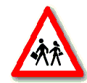 OKUL GEÇİDİ  -  DİKKAT  - 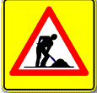 İNŞAAT VAR  - Yayalar hangi durumda karşıdan karşıya geçmelidir?  - Araçlara yeşil ışık yandığında  - Yayalara yeşil ışık yandığında  - Araçlara sarı ışık yandığında  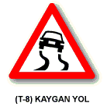  - Yukarıdaki levhayı gören şoför hangisini yapmamalıdır?  - Hızını arttırmalıdır  - Vites küçültmelidir.  - Hızını azaltmalıdır.  - Okul yolunda hangisine HAYIR demelisiniz?  - Okula gelirken karşılaştığınız arkadaşınız size beraber yürümeyi teklif etti.  - Yolda giderken manav Osman amca “babana selam söyle” dedi.  - Tanımadığınız birisi sizi okula bırakabileceğini söyledi  - Okul yolunda karşıya geçmek istediğiniz yaya kaldırımına bir araç park etmişler. Ne yapmalısınız?  - Arabanın yanından karşıya geçerim.  - Yolun başka bir yerinden karşıya geçerim.  - Trafik polisine haber veririm.  - Hangisi güvenli geçiş yeri değildir?  - Işıklı trafik cihazının bulunduğu yerler  - Araçların arası  - Alt ve üst geçitler

1.Problemin nedenini belirleme  2.En uygun çözüm yolunu bulma.  3.Problemin ne olduğuna karar verme.  4.Alternatif çözümler üretme  5.Bulunan çözüm yolunu uygulama  - Yukarıdaki problem çözme aşamalarının doğru sıralanışı hangisidir?  - 3-2-4-1-5  - 4-3-1-2-5  - 3-1-4-2-5  - Sivil Savunma Kulübünün konusu hangisidir?  - Okulu güzelleştirmek  - Doğal afetlere karşı önlem almak  - Sınıf kitaplığını zenginleştirmek  - Hangisi zararlı alışkanlıklardan korunma ile ilgili kulüptür?  - Kültür ve Edebiyat Kulübü  - Kızılay Kulübü  - Yeşilay Kulübü  - Hangisi dürüst davranışlara örnek olamaz?  - Haksızlığa göz yummak  - Verdiği sözü tutmak.  - Başkalarının haklarına saygılı olmak  - Grup çalışmalarında hangisini yaparak arkadaşlarımızın güvenini kazanabiliriz?  - Görevleri arkadaşlarımla paylaşmam.  - Sadece kendi gurubumdakilere yardımcı olurum.  - Düşüncelerimi açıkça ve arkadaşlarımı incitmeden söylerim.  - Canlı ve yuvaları eşleştirmelerinden hangisi yanlıştır?  - Köpek-kulübe  - İnek-ahır  - Kedi-ağıl  - Hangi ifade doğrudur?  - Sadece insanların evi vardır.  - Her canlı kendi özelliklerine uygun farklı yerlerde yaşar.  - Bütün evler birbirine benzer.  - Hangi ifade doğrudur?  - Evimiz bizi olumsuz hava koşullarından korur.  - Kendimizi evimizde güvende hissetmeyiz.  - Evimiz bizi tehlikelerden korur.  - Hangisi barınma ile ilgilidir?  - Yemek B. Yuva C. Elbise | Beslenme, barınma, spor yapma, sinemaya gitme, giyinme  - Yukarıdakilerden kaç tanesi ihtiyaçtır?  - 3  - 4  - 5  - Hangi ifade doğrudur?  - En iyi ev apartman dairesidir.  - En iyi ev bahçeli evdir.  - En iyi ev içerisinde mutlu olduğumuz evdir.  - Ali:”Büyüdüğümde doğa ile iç içe yaşamak istiyorum.”  Hangisi Ali’nin hayalindeki ev olabilir?  - 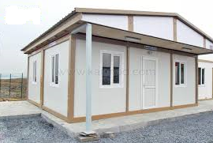  - 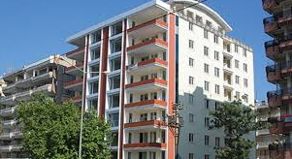  - 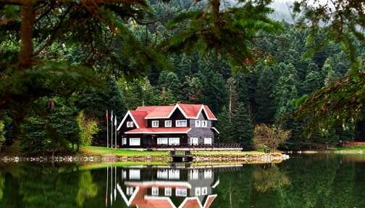  - Hangisi çok soğuk yerlerde yaşayan insanların evi olabilir?  - 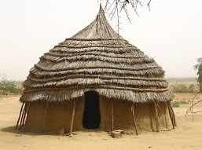  - 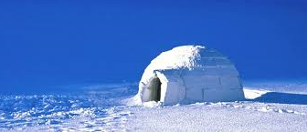  - 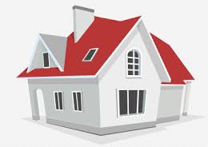

- Can: “Büyüdüğümde ahşap bir evde oturmak istiyorum.” Hangisi Can’ın hayalindeki ev olabilir?  - 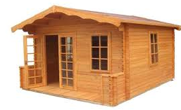  - Eda: “Hayalimdeki ev tek katlı ve bahçeli.” Hangisi Eda’nın hayalindeki ev olabilir?  - 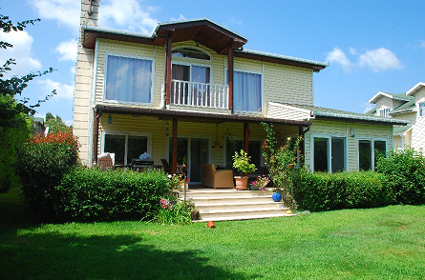  - Hangi durumda anne babamızın telefon numarasını bilmek daha gereklidir?  - Kaybolduğumuzda  - İtfaiyeyi aradığımızda  - Ambulansı aradığımızda  - Kaybolduğumuzda öncelikle hangisinden yardım istemeliyiz?  - Belediye işçilerinden  - Seyyar satıcılardan  - Güvenlik görevlilerinden | - Ambulansı aradığımızda  - Mektup gönderirken  - İtfaiyeyi aradığımızda  - Polisi aradığımızda  - Kaybolduğumuzda  - Yukarıdaki durumların kaç tanesinde adres bilgilerimizi bilmek önemlidir?  - 3  - 4  - 5  - Hangisi adres bilgilerinde bulunmaz?  - Ev numarası  - Apartman ismi  - Telefon numarası  - Hangisi büyükten küçüğe doğru sıralanmıştır?  - Düziçi – İrfanlı mah. – Osmaniye  - Osmaniye – İrfanlı mah. –Düziçi  - Osmaniye –Düziçi – İrfanlı mah.  - Hangisi küçükten büyüğe doğru sıralanmıştır?  - Mahalle-ilçe-semt-il  - Semt-mahalle-ilçe-il  - Mahalle-semt-ilçe-il  - Yerleşim yerleri içindeki geniş yollara ne denir?  - Cadde  - Sokak  - Semt  - Cadde-sokak-mahalle-posta kodu-semt-şehir  Yukarıdakilerden kaç tanesi bir adreste bulunabilir?  - 4  - 5  - 6  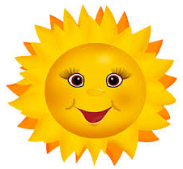  - Şekle göre sabah doğmuş olan güneş evin hangi odasını aydınlatmaz?  - Çocuk odası  - Mutfak  - Banyo
  Salon | Çocuk Odası
  Mutfak | Banyo

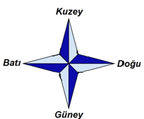  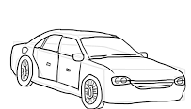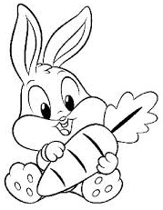  - Yukarıdaki verilenlere göre hangisi arabanın batısında değildir?  - Çiçek  - Çocuk  - Tavşan  - Hangisi ara yöndür?  - Kuzey  - Doğu  - Güney batı  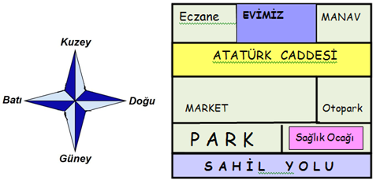  59.60.61.62. soruları şekle göre cevaplayınız.  - Evimizin batısında hangisi vardır?  - Eczane  - Manav  - Park  - Otopark marketin ne tarafındadır?  - Doğusu  - Batısı  - Kuzeyi  - Marketin kuzeyinde hangisi vardır?  - Park  - Sahil yolu  - Eczane  - Hangisi batıdadır?  - Sağlık ocağı  - Park  - Manav | 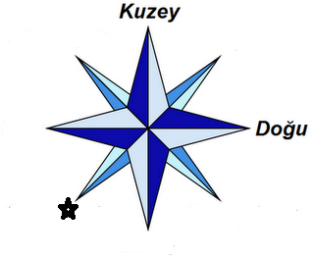  - Şekilde yıldız ile gösterilen yön hangisidir?  - Batı  - Kuzey batı  - Güney batı  - Hangisi ana yöndür?  - Güney doğu  - Kuzey  - Güney batı  - Hangi ifade yanlıştır?  - Güneş doğudan doğar  - Öğle vakti gölgemiz uzundur.  - Güneş batıdan batar  - Sabah güneş doğduğunda gölgemiz hangi yönü gösterir?  - Doğu  - Batı  - Kuzey  - Güneşin doğduğu yöne sağ kolumuzu uzatırsak ….  Yukarıdaki ifade hangisiyle devam etmelidir?  - Önümüz kuzeyi gösterir.  - Arkamız doğuyu gösterir.  - Sol kolumuz güneyi gösterir.  - Pusula ilgili bilgilerden hangisi yanlıştır?  - En güvenilir yön bulma yöntemidir.  - Renkli ucu kuzeyi gösterir.  - Renksiz ucu doğuyu gösterir.  - Hangisi yön bulma yöntemi değildir?  - Karınca yuvası  - Ay  - Ağaçlardaki yosunlar.  - Hangisi gece yararlandığımız yön bulma yöntemidir?  - Cami minarelerinin şerefe kapıları  - Kutup yıldızı  - Güneş

- Pusulanın renkli ucu  - Kutup yıldızı  - Cami minarelerinin şerefe kapısı  - Karınca yuvalarının ağzı  - Ağaçların yosunlu tarafı  - Yukarıdakilerden kaç tanesi güneyi gösterir?  - 2 B. 3 C. 4  - Hangisi aile büyüklerimizin çocukluğu ile ilgili bir yakıt türü olamaz?  - Odun B. Kömür C. Doğal gaz  - Hangisi aile büyüklerimizin çocukluk dönemine ait iletişim aracı değildir?  - Telgraf  - İnternet  - Mektup  - Babasının çocukluğunu araştıran Salih hangisinden bilgi alamaz?  - Babaannesinden  - Annesinden  - Amcasından  - Dedesinin çocukluğunu araştıran Ayşe hangi soruyu sormamalıdır?  - Çocukluğunda hangi oyunları oynadın?  - Çocukluğunda hangi şarkıları dinlerdin?  - Çocukluğunda hangi televizyon kanallarını izlerdin?  - Aile büyüklerinin çocukluğunu araştıran Mert hangisinden yararlanamaz?  - Aile albümünden  - Arkadaşlarından  - Dedesinden  - Hangisi aile büyüklerimizin çocukluğunda temizlikte kullandığı temizlik malzemesi olabilir?  - Şampuan  - Sabun  - Yumuşatıcı  - Hangisi aile büyüklerimizin çocukluğunda müzik dinlediği iletişim aracı olabilir?  - Cep telefonu  - Radyo  - Bilgisayar  - Hangisi aile büyüklerimizin çocukluk oyuncaklarından birisi olabilir?  - Bilgisayar  - Topaç  - Kumandalı uçak | - Aile büyüklerimizin çocukluğunda, bizim de şimdi oynadığımız oyun hangisidir?  - Elim sende  - Saklambaç  - Çelik çomak  - Hangisi aile büyüklerimizin çocukluğunda oynadığı oyunlardan birisi olamaz?  - Körebe B. Atari C. Seksek  - Hangisi yanlıştır?  - Ders anlatan öğretmenimi dikkatlice dinlerim.  - Hem dinler hem tahtadakileri yazarım.  - Öğretmenimin sözünü kesmem.  - Dürüstlük  - Ön yargılı davranmamak  - Hoşgörülü olmak  - Taraf tutmamak  - Yukarıdakilerden kaç tanesi olumlu davranıştır?  - 2 B. 3 C. 4  - Atatürk’ün getirdiği hangi yenilik sayesinde ülkemizde okuryazar sayısı artmıştır?  - Soyadı Kanunu  - Harf İnkılâbı  - Ölçülerde yenilik  - Hangi ifade doğrudur?  - Her türlü düşünceye saygı duymalıyız.  - Bizim gibi düşünmeyenleri dışlamalıyız.  - Çevremizdekilere kendi düşüncelerimizi kabul ettirmeliyiz.  - Hangisi “zor durumlarda yılmayan, pes etmeyen” anlamındadır?  - Kötümser B. İyimser C. İçe kapanık  - Hangisi öğrenme tekniği değildir?  - Olayları canlandırarak çalışma  - Televizyon izleyerek çalışma  - Not tutarak çalışma  - Hangi çocuk fiziksel özelliği ile ilgili olumlu bir görüş bildiriyor?  - Ali: Keşke boyum biraz daha uzun olsaydı.  - Eda: Saçlarım sarı olsa daha güzel görünürdüm.  - Ayşe: Yanağımdaki ben bana çok yakışıyor.  - Kilolu bir arkadaşımız bizimle futbol oynamak istiyor. Ona nasıl davranmalıyız?  - İyi oynayamazsın demeli oyuna almamalıyız.  - Önemli olan oynamak eğlenmek demeli onu da oyuna almalıyız.  - Başka bir oyun oynamalıyız.  - Aşağıdakilerden hangisi sinema dalında ülkemizde başarılı olan insanlarımızdandır?  - Arda Turan B. Kemal Sunal C. Tarkan

